检测报告公开信息表
报告编号 | BPT2023105(ZJCY)
受检单位名称 | 南通春秋时装有限公司
单位地址 | 启东市人民西路3333号
联系人 | 朱利平
技术服务项目组人员 | 赵宏飞、沈燕明、张露露、吴鑫杰
现场调查日期及人员 | 2023.10.14 | 赵宏飞、沈燕明
现场采样检测日期、人员 | 2023.11.06 | 赵宏飞、沈燕明
受检单位陪同人 | 朱利平
现场调查照片 | 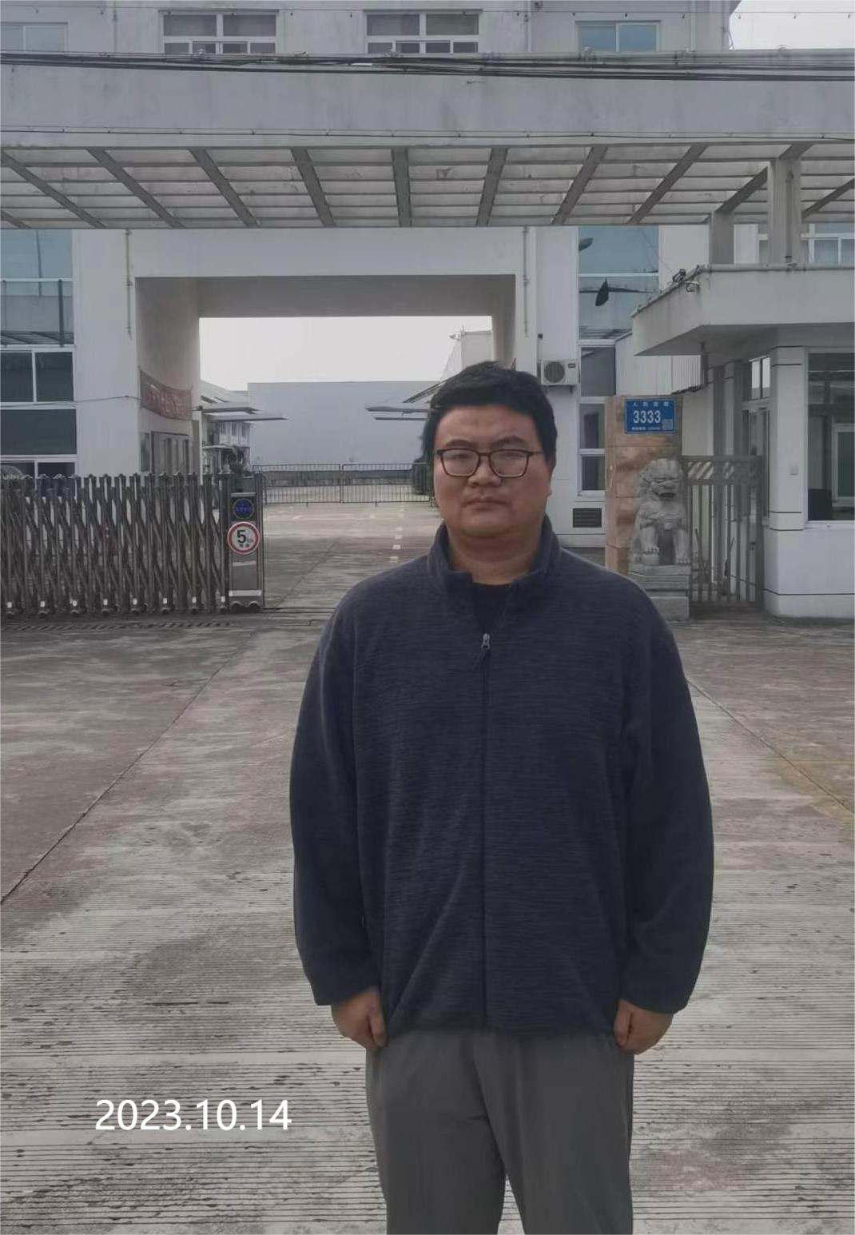 | 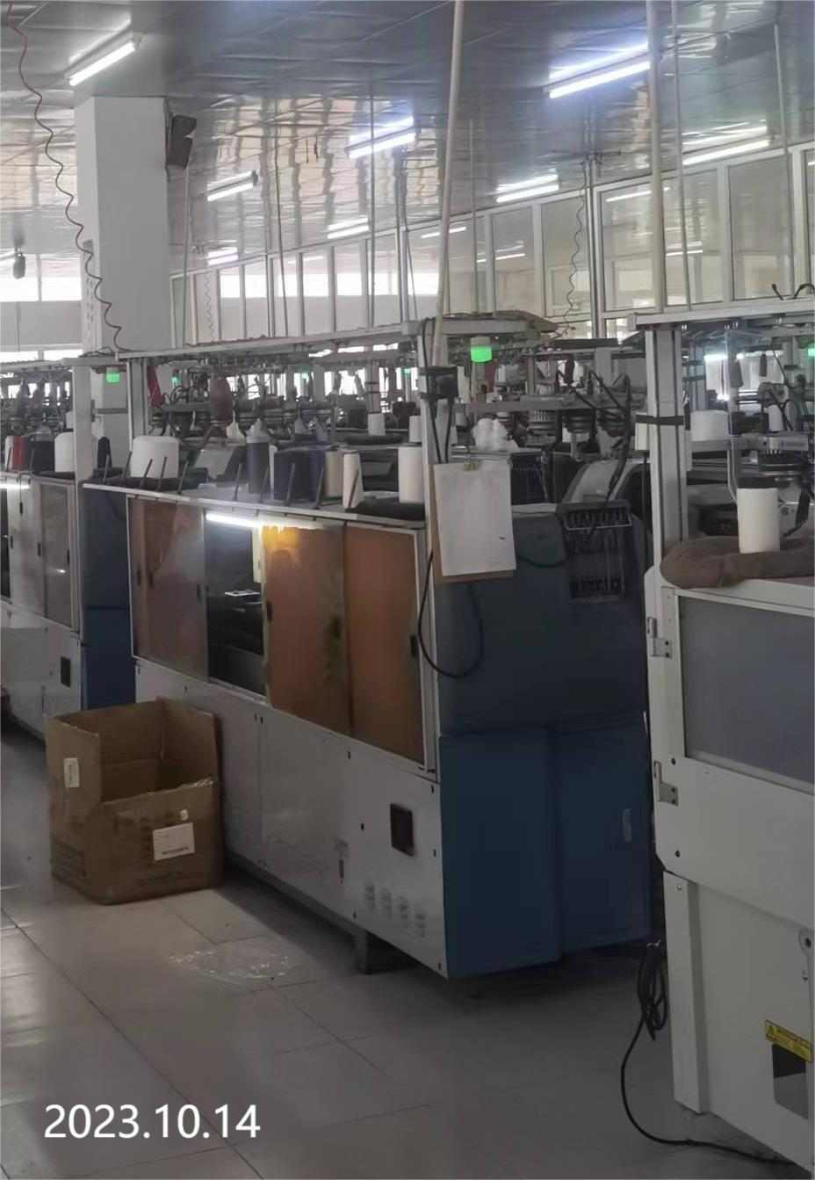
现场采样检测照片 | 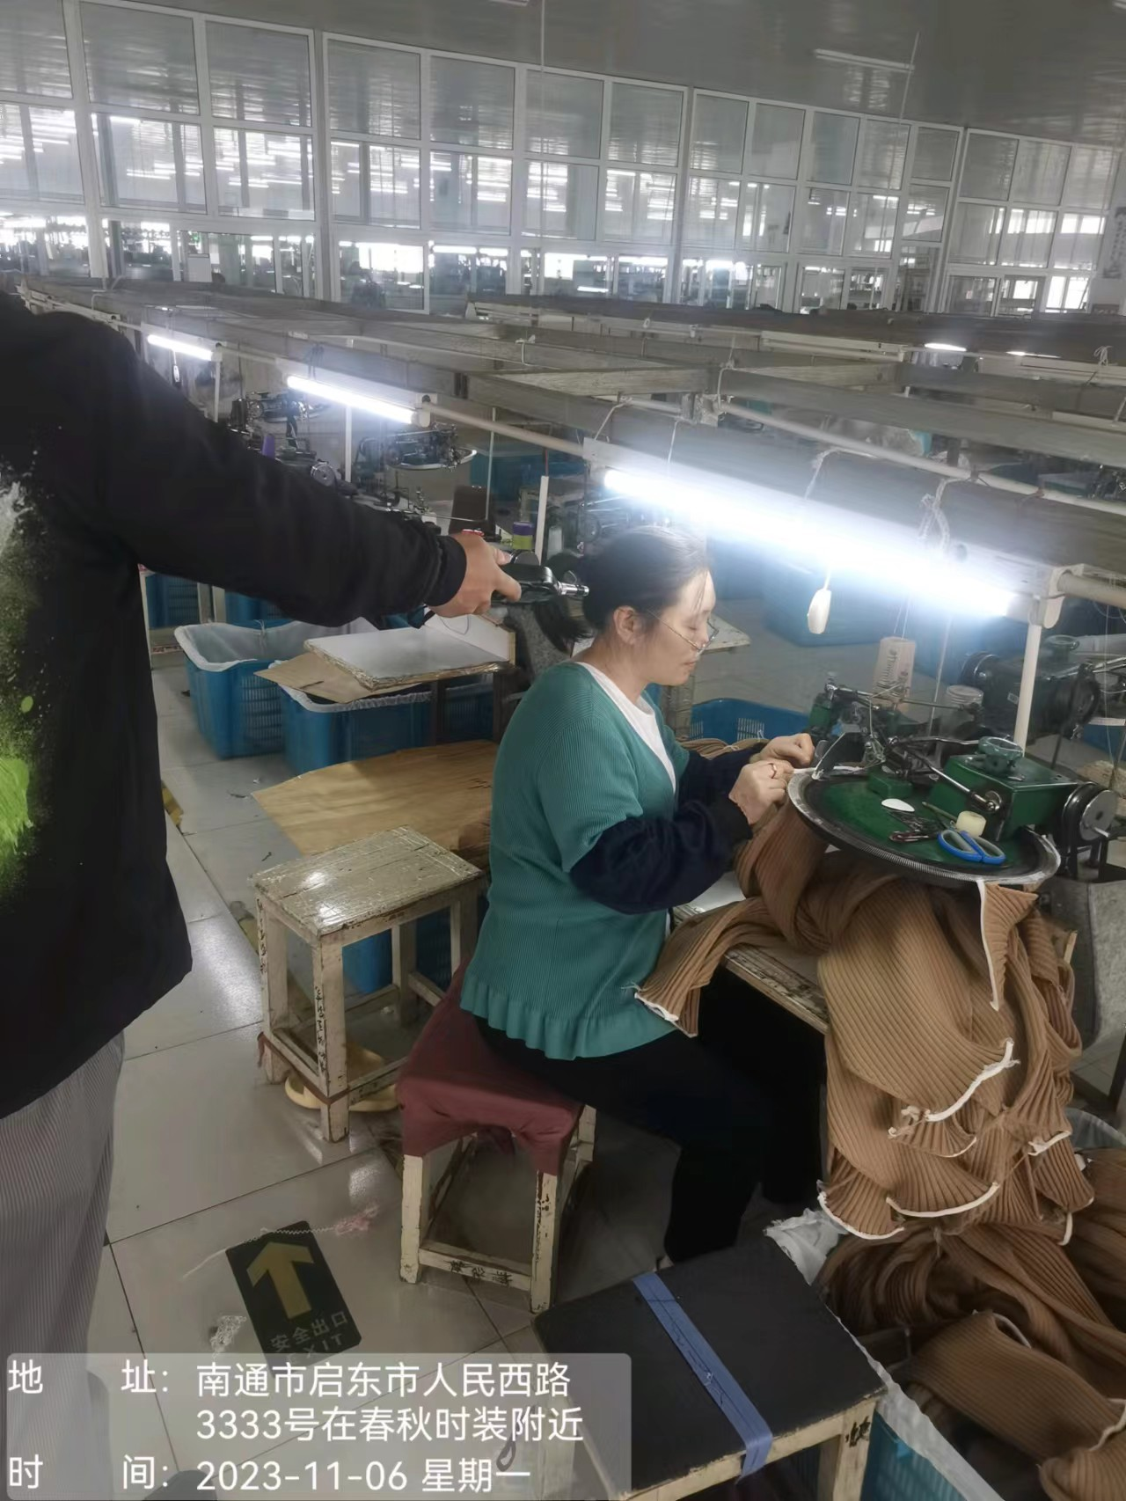 | 